

Přírodní vědy aktivně a interaktivně
Elektronický materiál byl vytvořen v rámci projektu OP VK CZ.1.07/1.1.24/01.0040
Zvyšování kvality vzdělávání v Moravskoslezském kraji
Střední průmyslová škola stavební, Havířov, příspěvková organizace
Název EM | Parabola v příkladech
Název sady EM | BUL_MAT_38
Vzdělávací obor | Matematika
Vzdělávací oblast | Člověk a příroda, Informační a komunikační technologie
Autor | Mgr. Iveta Bulawová
Ročník | 3.
Anotace | Pracovní list pro studenty s řešenými příklady, které se zabývají parabolou v analytické geometrii. Je připraven k tištění a individuálnímu procvičování v hodině. Možno využít jako přípravu na písemnou práci v rámci domácí přípravy.  Obrázky vytvořeny v programu Derive.

Teorie
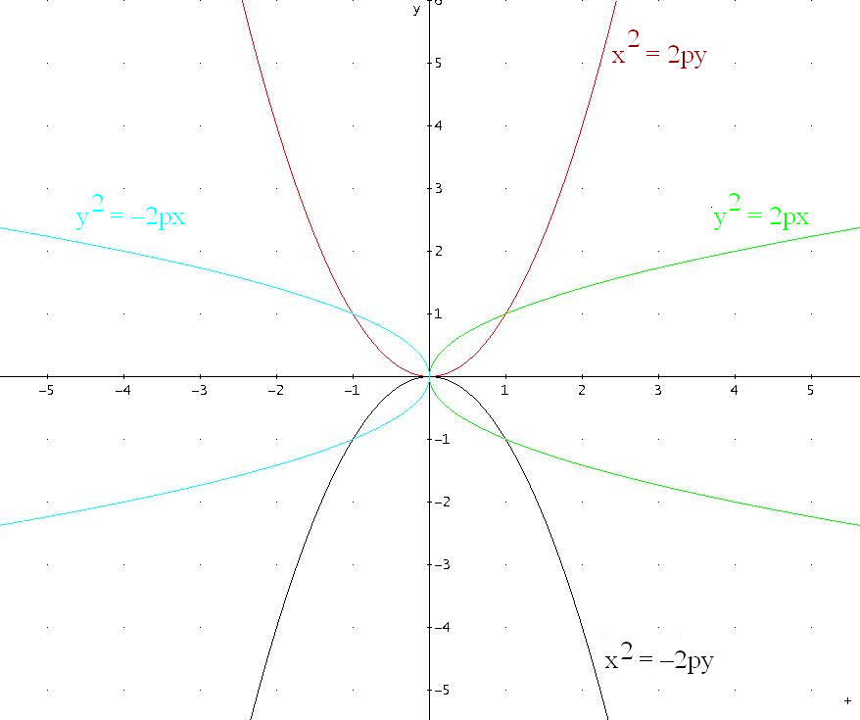
Obrázek 1

Zadání
- Napište rovnici paraboly, která má vrchol v počátku soustavy souřadnic V = [0; 0], parabolu črtněte:
- je-li ohnisko F v bodě [–1; 0]  - je-li ohnisko F v bodě [0; –2] | - je-li, ohnisko F v bodě [3; 0]  - je-li, ohnisko F v bodě [0; 1]
- Určete hodnotu parametru p, souřadnice vrcholu V, vzdálenost ohniska od vrcholu
a rovnici řídicí přímky d, parabolu črtněte:
- x² = – 16y | - x² = – 4(y + 1)
- y² = 6x | - (y – 2)² = 2x
- x² = 9y | - (x + 3)² = 9(y – 1)
- Napište rovnici paraboly ve vrcholovém tvaru, určete souřadnice vrcholu V, ohniska F,
parametr p a rovnici řídicí přímky d
  - y² = 10x – 10
  - y² = 8 – 8x
  - y = 10 – x²
  - x² + 12x – 2y + 36 = 0
  - y² + 10y + 9x – 11 = 0
  - 2x² + 12x – 11y + 73 = 0
  - 4y² – 16y – 24x – 56 = 0

Řešení
- Napište rovnici paraboly, která má vrchol v počátku soustavy souřadnic V = [0; 0], parabolu črtněte:
  - je-li ohnisko F v bodě [–1; 0]
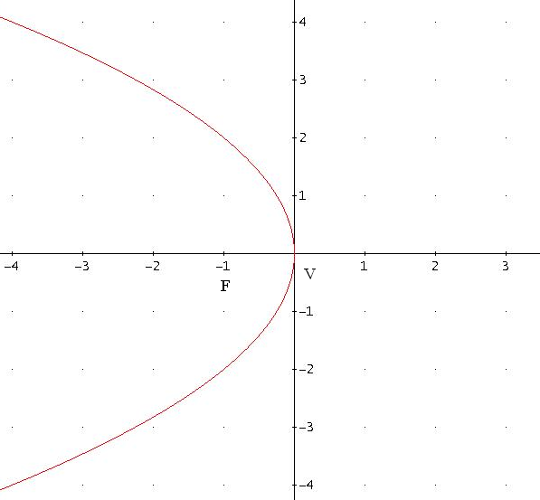

y² = – 4x

  - je-li ohnisko F v bodě [0; –2]
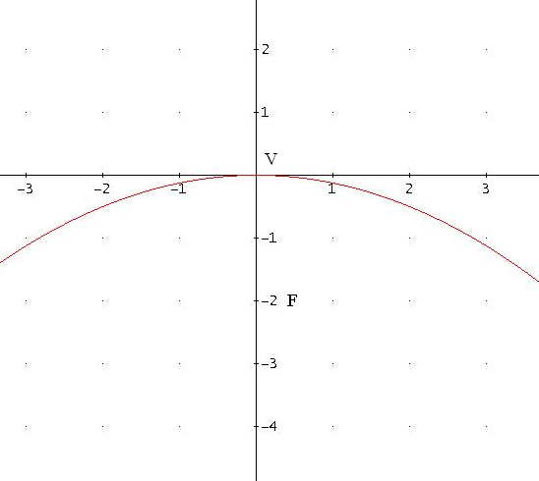

x² = – 8y
  - je-li, ohnisko F v bodě [3; 0]

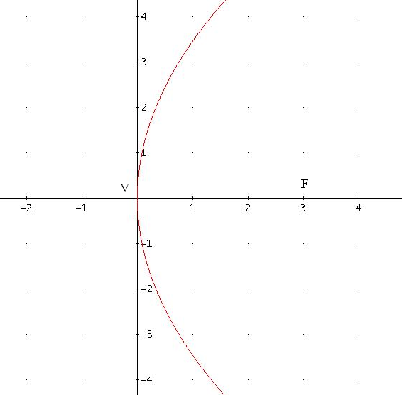

y² = 12x

  - je-li, ohnisko F v bodě [0; 1]

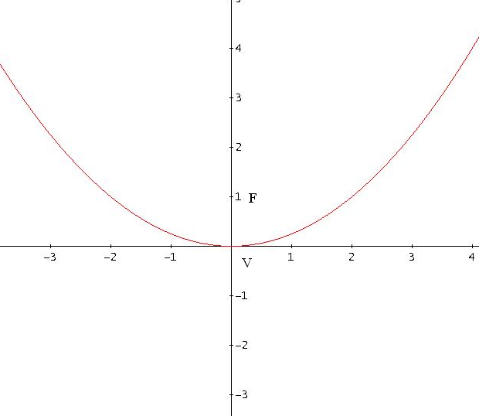

x² = 4y

- Určete hodnotu parametru p, souřadnice vrcholu V, vzdálenost ohniska od vrcholu
a rovnici řídicí přímky d, parabolu črtněte:
  - x² = – 16y

V = [0; 0], p = 8, d: y = 4, F = [0; –4]

  - y² = 6x

V = [0; 0], p = 3, d: x = –1,5; F = [1,5; 0]

  - x² = 9y

V = [0; 0], p = 4,5; d: y = –2,25; F = [0; 2,25]

  - x² = – 4(y + 1)

V = [0; –1], p = 2; d: y = 0; F = [0; –2]

  - (y – 2)² = 2x

V = [0; 2], p = 1; d: x = –0,5; F = [0,5; 2]

  - (x + 3)² = 9(y – 1)

V = [–3; 1], p = 4,5; d: y = –1,25; F = [–3; 3,25]

- Napište rovnici paraboly ve vrcholovém tvaru, určete souřadnice vrcholu V, ohniska F,
parametr p a rovnici řídicí přímky d
  - y² = 10x – 10
y² = 10 (x – 1)

V = [1; 0], p = 5; F = [3,5; 0], d: x = –1,5

  - y² = 8 – 8x
y² = – 8(–1 + x)
y² = – 8(x – 1)

V = [1; 0], p = 4; F = [–1; 0], d: x = 3

  - y = 10 – x²
x² = – y + 10
x² = – (y – 10)

V = [0; 10], p = 0,5; F = [0; 9,75], d: y = 10,25

  - x² + 12x – 2y + 36 = 0
x² + 12x = 2y – 36
(x + 6)² – 36 = 2y – 36
(x + 6)² = 2y

V = [–6; 0], p = 1; F = [–6; 0,5], d: y = –0,5

  - y² + 10y + 9x – 11 = 0
y² + 10y = – 9x + 11
(y + 5)² – 25 = – 9x + 11
(y + 5)² = – 9x + 36
(y + 5)² = – 9(x – 4)

V = [4; –5], p = 4,5; F = [1,75; –5], d: x = 6,25

  - 2x² + 12x – 11y + 73 = 0
2(x² + 6x) = 11y – 73
2(x + 3)² – 18 = 11y – 73
2(x + 3)² = 11y – 73 + 18
2(x + 3)² = 11y – 55
2(x + 3)² = 11(y – 5) /:2
(x + 3)² = $\frac{11}{2}$(y – 5)

V = [–3; 5], p = $\frac{11}{4}$; F = [–3; 6,375], d: y = 3,625

  - 4y² – 16y – 24x – 56 = 0
4(y² – 4y) = 24x + 56
4(y – 2)² – 16 = 24x + 56
4(y – 2)² = 24x + 56 + 16
4(y – 2)² = 24x + 72
4(y – 2)² = 24(x + 3) /:4
(y – 2)² = 6(x + 3)

V = [–3; 2], p = 3; F = [–1,5; 2], d: x = –4,5

